CIRCLE Activity Collection: Family
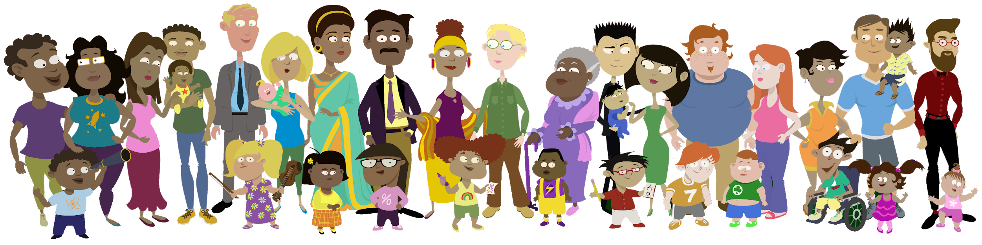

Dear Parents,
Included with this letter are some learning activities for you to do together with your child. These activities will focus on a specific skill that we are learning in class or a skill that your child might be struggling with and needs more support in. These learning activities are fun and playful for the whole family. Research has shown that young children learn best while playing. Play allows children to use their imagination and helps them to develop important skills like decision-making, creativity, memory, motor skills, learning new words, and controlling their behavior and emotions. In other words, play helps lead to healthy brain development.
There are also other important benefits of play. When you play with your child, it helps them feel secure and more attached to you. Playing together lets them know they are safe and loved and that their ideas are important to you.
Please partner with me in supporting your child’s learning by engaging in these activities that I send home. I will be checking in to see how they are going and if you need any help getting started. If something isn’t working or you need materials, please let me know. I want this to be a positive experience for you and your child.
If you are interested in finding more of these activities to do on your own with your child or with younger siblings, please visit the CIRCLE Family Activity Collection: Family at cliengagefamily.org. There are many free, research-based, playful learning activities on this website for children ages 0-6.
Please let me know of any questions or concerns you might have. Thanks for your support!
Colección de actividades CIRCLE: Familia
Estimados padres:

Incluida con esta carta se encuentran algunas actividades educativas para realizar con su hijo/a que sirven para reforzar su aprendizaje. Estas actividades educativas se enfocan en habilidades que estamos aprendiendo en el salón de clases o en una habilidad específica que podría resultar dificultosa para su hijo/a y se beneficiaría de refuerzo adicional. Estas actividades educativas son divertidas y entretenidas para toda la familia. Los estudios de investigación han demostrado que los niños pequeños aprenden mejor cuando están jugando. El juego les permite a los niños usar su imaginación y los ayuda a desarrollar habilidades importantes como solucionar problemas, tomar decisiones, la creatividad, la memoria, la motricidad fina y gruesa, el aprendizaje de palabras nuevas y el control de su comportamiento y sus emociones. En otras palabras, el juego ayuda al desarrollo cerebral saludable.
El juego también tiene otros beneficios importantes. Cuando juega con su hijo/a, le está ayudando a sentirse protegidos y más apegado a usted. Al jugar juntos su hijo/a sabe que están a salvo, que son queridos y que sus ideas son importantes.
Le pido que colabore conmigo y me apoye en el proceso de aprendizaje de su hijo/a a través de la participación en estas actividades que les estaré enviando a casa. Me comunicaré con usted para ver cómo les va y saber si necesitan ayuda. Si algo no está funcionando o necesita materiales, no dude en informarme. Quiero que esta sea una experiencia positiva para usted y para su hijo/a.
Si está interesado en buscar más actividades como estas para hacer por su propia cuenta tiempo con su hijo/a u otros niños pequeños, visite la colección CIRCLE Activity Collection: Family en el sitio web cliengagefamily.org. Ahí encontrará una variedad de actividades educativas para niños de 0-6 años que son gratis, divertidas y que han sido basadas en estudios de investigación.
No dude en comunicarse conmigo si tiene alguna pregunta o inquietud.

¡Gracias por su apoyo!

